**S1L4**

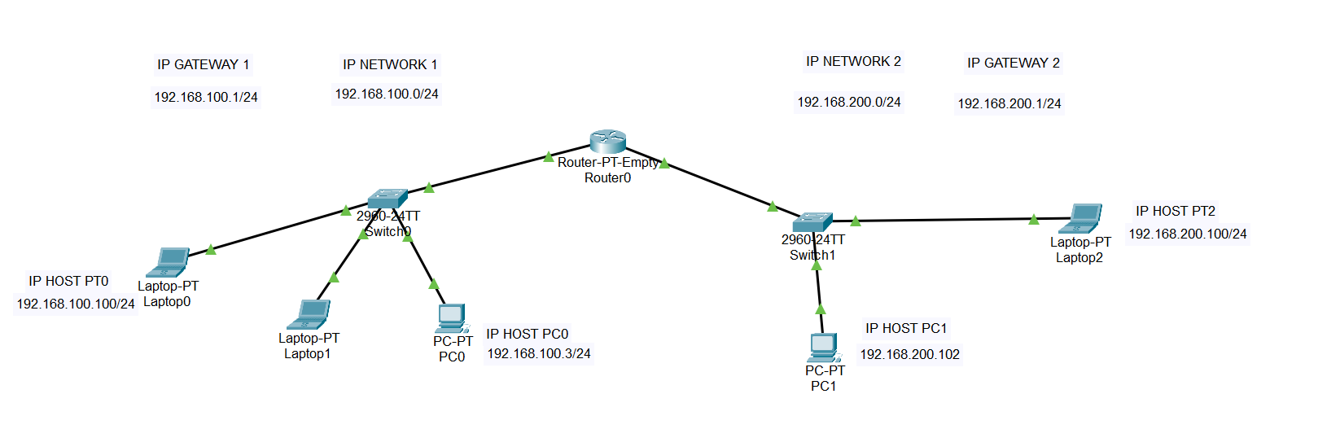

Ho creato due ip network 192.168.100.0/24 e 192.168.200.0/24. Poi ho preso un router gateway vuoto a cui ho collegato due switch diversi.

Al primo switch ho collegato tre dispositivi: Laptop 0, Laptop 1 e PC0, assegnando loro degli IP host appartenenti alla rete 192.168.100.0/24.

Al secondo Switch ho collegato due dispositivi: Laptop 2 e PC1, a cui ho assegnato un IP host appartenente all’IP Network 192.168.200.0/24.

Poi ho impostato gli IP Gateway 192.168.100.1/24 e 192.168.200.1/24 nel router gateway e nei dispositivi interessati.

A questo punto con Laptop 0 ho pingato prima PC0. Laptop 0 si chiede come prima cosa se è lui il destinatario del pacchetto. Non è ovviamente lui quindi manda il pacchetto contenente l’IP HOST di PC0 come IP destinatario allo switch che fa un confronto con la sua MAC table. Se lo switch trova il MAC address di PC0 nella sua MAC table, vede in quale porta di PC0 deve mandare il pacchetto e lo manda. Se non lo trova, manda un protocollo ARP in broadcast per capire a quale dispositivo appartiene l’indirizzo IP. In quel caso, PC0 risponderebbe con un pacchetto ARP contenente il suo indirizzo MAC associato all’indirizzo IP. Questo indirizzo verrebbe aggiunto alla MAC table dello switch. A questo punto lo switch confrontando la sua tabella MAC con l’indirizzo IP destinatario inviato da Laptop 0, ha un riscontro positivo con PC0 a cui manda il pacchetto.

Poi, sempre con Laptop 0, ho pingato Laptop 2 appartenente alla seconda rete. Quando lo switch riceve il pacchetto, non trova l’indirizzo MAC corrispondente a Laptop 2. Perciò manda il pacchetto al router gateway. Quest’ultimo legge l’indirizzo IP nel pacchetto e lo confronta con la sua routing table per identificare il destinatario. Così facendo è in grado di mandarlo allo switch,che farà un confronto con la sua MAC Table e vedrà in quale porta di Laptop 2 inviare il pacchetto.

Sotto c’è lo screenshot di avvenuto ping in entrambi i casi.

